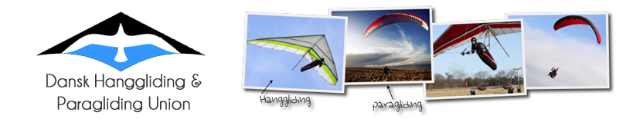

Indkaldelse til instruktørseminar
d. 1.-2. marts 2014.

Hermed indbydes aktive og kommende instruktører fra samtlige klubber under DHPU til
instruktør-seminar 2014.

Tilmelding :

Klubbernes chefinstruktører foretager samlet tilmelding på klubbernes vegne til uddannelseschefen senest fredag den. 21. februar 2014 klokken 12.00. Skriv en mail med klubnavn samt deltagere. Deltagerne tilmeldes med navn, rating og pilot-ID.
Tilmelding sendes til poul.h.henriksen@gmail.com . Der er 25 pladser, som fordeles efter ”først til mølle” princippet.

Det forventes at deltagere er min. PP4, dog kan piloter med PP3 med fornøden erfaring og som skal være hjælpeinstruktører også deltage – tilsvarende gælder for SafePro (drager).

Det forventes at kursusdeltagere har et indgående kendskab til den Blå Bogs indhold!

I forbindelse med instruktørseminaret betaler DHPU for kost og logi på Hotel Pejsegaarden, drikkevarer afholdes af kursisten. Lørdag aften spiser vi alle sammen, i Pejsegaardens store festsal, og efter middagen er der underholdning på scenen., i år er det den Nordjyske entertainer og musiker Ib Grønbech.

Efterfølgende er der mulighed for vidensdeling i deres pianobar.

Medbring egen computer.

Programmet for weekenden kommer snarest, men kan nævne at nogle af de emner vi vil berøre er love og regler, den pædagogiske tilgang, sikkerhed på jorden og i luften samt instruktøransvar.

Den pædagogiske tilgang samt instruktøransvar vil blive undervist af DIF konsulenter, med stor ekspertise inden for disse områder. Dennis Wolthers fortæller om sikkerhed på jorden og i luften.

Pejsegaardens adresse:
Søndergade 112
8740 Brædstrup

Med venlig hilsen
Michael Olesen og Poul Henriksen.

